RENCANA PEMBELAJARAN SEMESTER (RPS)
PROGRAM STUDI S1 KEBIDANAN STIKES WIDYAGAMA HUSADA MALANG

KB DAN PELAYANAN KONTRASEPSI


Oleh:s

Tim:
Patemah, S.SiT., M.Kes
Bd. Wenny Rahmawati, S.Keb

Sekolah Tinggi Ilmu Kesehatan Widyagama Husada Malang
2025
 |  |  | RENCANA PEMBELAJARAN SEMESTER  PROGRAM STUDI S1 KEBIDANAN  STIKES WIDYAGAMA HUSADA
MATA KULIAH |  |  |  |  |  | KODE |  | Rumpun MK |  |  |  | BOBOT (sks) |  |  | SEMESTER |  | Direvisi
KB DAN PELAYANAN KONTRASEPSI |  |  |  |  |  | SBD .6208 |  | Matakuliah Keahlian dan Keterampilan (MKK) |  |  |  | 4 |  | T=2; P=2 | IV |  | 2025
OTORISASI |  |  |  |  |  | PJMK |  |  | Ketua PRODI S1 Kebidanan |  |  |  |  |  | Ketua STIKES Widyagama Husada
 |  |  |  |  |  | TANDA TANGAN    (Patemah, S.SiT., M.Kes.) |  |  | TANDA TANGAN  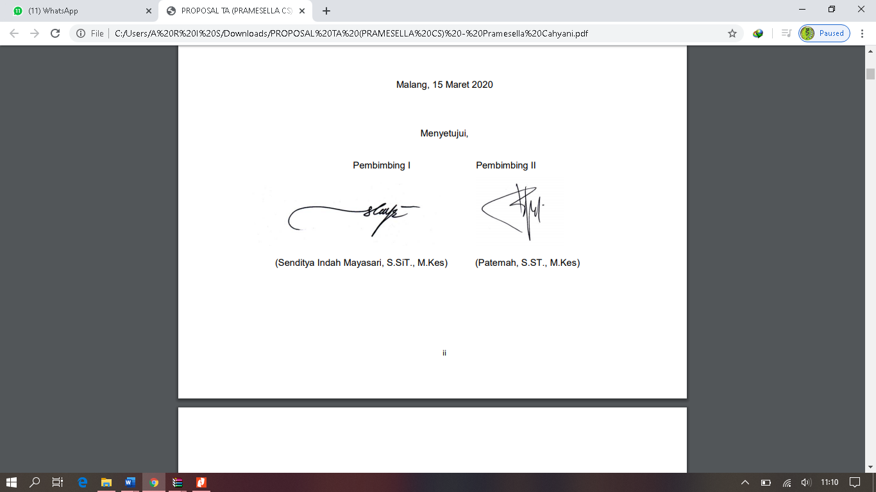  (Senditya Indah M, S.SiT, M.Kes) |  |  |  |  |  | TANDA TANGAN  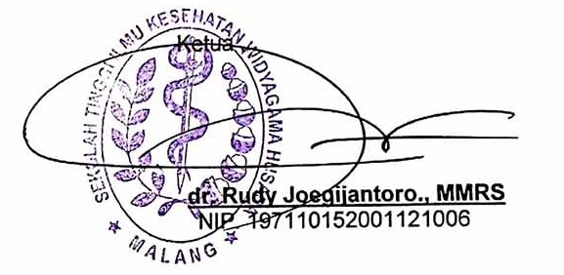  (dr. Rudy Joegijantoro, MMRS)
Capaian Pembelajaran (CP) |  | Capaian Pembelajaran Lulusan
 |  | CPL-2 |  | Setelah menyelesaikan pendidikan Sarjana Kebidanan dan profesi bidan di STIKES Widyagama Husada, mahasiswa mampu menguasai konsep teoritis beserta penerapannya tentang KB dan Pelayanan Kontrasepsi.
 |  | CPL-7 |  | Setelah menyelesaikan pendidikan Sarjana Kebidanan dan profesi bidan di STIKES Widyagama Husada, mahasiswa mampu beradaptasi dan bekerjasama dengan berbagai lintas sektor.
 |  | Capaian Pembelajaran Mata Kuliah
 |  | CPMK-1 |  | Mampu menguasai konsep teori KB dan Pelayanan Kontrasepsi
 |  | CPMK-2 |  | Mampu beradaptasi dan bekerjasama dengan berbagai lintas sektor terutama bidang KB dan pelayanan Kontrasepsi
 |  | Kemampuan Akhir Tiap Tahapan Belajar (Sub-CPMK)
 |  | Sub CPMK-1 |  | Mampu menguasai Perspektif kebidanan pada kontrasepsi dan KB, Evidance based terkait dalam KB
 |  | Sub CPMK-2 |  | Mampu memahami Konseling kontrasepsi dengan metode sederhana, alami, modern, dan kontrasepsi darurat
 |  | Sub CPMK-3 |  | Mampu memahami Jenis metode kontrasepsi dan mekanisme kerja kontrasepsi hormonal atau non hormonal, Efek samping atau penyulit kontrasepsi
 |  | Sub CPMK-4 |  | Mampu menguasai Metode kontrasepsi sederhana, barier, steroid, mekanik, kimia dan pembedahan, termasuk cara kerja, indikasi, manfaat dan risiko
 |  | Sub CPMK-5 |  | Mampu memahami Pengambilan keputusan dalam ber-KB
 |  | Sub CPMK-6 |  | Mampu menguasai Upaya-upaya promotif dan preventif terkait dengan perencanaan keluarga dan kontrasepsi
 |  | Sub CPMK-7 |  | Mampu menguasai Menganalisis kriteria kelayakan penggunaan metode kontrasepsi, termasuk jangka waktu yang sesuai dalam penggunaan kontrasepsi
 |  | Sub CPMK-8 |  | Mampu memahami Pelayanan kontrasepsi pasca aborsi (kondom, pil, suntik)
 |  | Sub CPMK-9 |  | Mampu memahami Membuat permintaan obat kontrasepsi darurat menyimpan dan memberikan kontrasepsi darurat sesuai kewenangan, kebijakan lokal, protokol, peraturan dan hukum
 |  | Sub CPMK-10 |  | Mampu memahami Pencatatan dan pelaporan dalam kontrasepsi
Diskripsi Singkat MK |  | Mata kuliah ini membahas mengenai KB dan pelayanan kontrasepsi serta aplikasinya dalam praktik kebidanan.
Bahan Kajian |  | - Perspektif kebidanan pada kontrasepsi dan KB, Evidance based terkait dalam KB  - Konseling kontrasepsi dengan metode sederhana, alami, modern, dan kontrasepsi darurat  - Jenis metode kontrasepsi dan mekanisme kerja kontrasepsi hormonal atau non hormonal, Efek samping atau penyulit kontrasepsi  - Metode kontrasepsi sederhana, barier, steroid, mekanik, kimia dan pembedahan, termasuk cara kerja, indikasi, manfaat dan risiko  - Pengambilan keputusan dalam ber-KB  - Upaya-upaya promotif dan preventif terkait dengan perencanaan keluarga dan kontrasepsi  - Kriteria kelayakan penggunaan metode kontrasepsi, termasuk jangka waktu yang sesuai dalam penggunaan kontrasepsi  - Pelayanan kontrasepsi pasca aborsi (kondom, pil, suntik)  - Membuat permintaan obat kontrasepsi darurat menyimpan dan memberikan kontrasepsi darurat sesuai kewenangan, kebijakan lokal, protokol, peraturan dan hukum  - Pencatatan dan pelaporan dalam kontrasepsi
Pustaka |  | Utama :
- Savitri, D., & Haryati, I. (2019). Keluarga Berencana: Konsep, Kebijakan, dan Implementasi. Jakarta: Rajawali.
- Titaley, C. R., & Dibley, M. J. (2019). Pelayanan Kesehatan Reproduksi dan Kontrasepsi: Panduan Praktis untuk Tenaga Kesehatan. Yogyakarta: Andi.
- Bong, M. L., & Yasin, I. (2020). Kontrasepsi dan Kesehatan Reproduksi: Perspektif Global dan Lokal. Jakarta: Erlangga.
 |  | Pendukung :
- Badan Kependudukan dan Keluarga Berencana Nasional (BKKBN). (2023). Laporan Tahunan Program Keluarga Berencana Indonesia. Jakarta: BKKBN
- World Health Organization (WHO). (2020).Family Planning: A Global Handbook for Providers.Geneva: WHO
- UNFPA. (2022).State of World Population 2022: Seeing the Unseen.United Nations Population Fund.
Media Pembelajaran |  | Software : |  |  |  |  |  |  |  |  | Hardware :
 |  | Ms. Power Point, LMS Moodle |  |  |  |  |  |  |  |  | LCD, projector, White board, Flipchart
Team Teaching |  | - Yuliyanik, S.KM., M.Biomed. (PJMK)  - Jiarti Kusbandiyah, S.SiT., M.Kes  - Bd. Wenny Rahmawati, S.Keb
Matakuliah Syarat |  | --- (tidak ada mata kuliah prasyarat)
Mg Ke- | Kemampuan Akhir  (Sesuai tahapan belajar) sub CPMK |  |  |  | Materi Pembelajaran  [Pustaka] |  | Metode Pembelajaran |  |  | Estimasi Waktu |  |  | Assessment
 |  |  |  |  |  |  |  |  |  |  |  |  | Indikator |  |  | Bentuk |  | Bobot (%)
1 | Mampu menguasai tentang perspektif kebidanan pada kontrasepsi dan KB, Evidance based terkait dalam KB |  |  |  | - Pendahuluan  - Evidence Based KB |  | Ceramah&tanya jawab  Studi kasus  Kuis  Penugasan |  |  | 3 Jam  {TM : 3x50’}  {PT : 3x50’}  {BM : 3x60’}  {PL : 1x100’} |  |  | Mahasiswa mampu menguasai minimal 70% tentang evidance KB |  |  | UTS  UAS  Tugas/kuis  Ujian Praktikum |  | 7%
2 | Mampu memahami pengambilan keputusan dalam ber-KB |  |  |  | - pendahuluan  pengambilan keputusan dalam ber KB |  | Ceramah&tanya jawab  Studi kasus  Kuis  Penugasan |  |  | 3 jam  {TM : 3x50’}  {PT : 3x50’}  {BM : 3x60’}  {PL : 1x100’} |  |  | Mampu menguasai minimal 70% mengenai pengambilan keputusan dalam ber-KB |  |  | UTS  UAS  Tugas/kuis  Ujian |  | 7%
3 | Mampu menguasai konseling kontrasepsi dengan metode sederhana, alami, modern, dan kontrasepsi darurat |  |  |  | - Pendahuluan tentang konseling KB  - Metode sederhana  - Metode alami  - Metode modern  - Kontraspesi darurat |  | Ceramah&tanya jawab  Studi kasus  Kuis  Penugasan  Praktik laboratorium |  |  | 3 jam  {TM : 3x50’}  {PT : 3x50’}  {BM : 3x60’}  {PL : 1x100’} |  |  | Mampu menguasai minimal 70% tentang konseling kontrasepsi dengan metode sederhana, alami, modern, dan kontrasepsi darurat |  |  | UTS  UAS  Tugas/kuis  Ujian Praktikum |  | 7%
4 | Mampu memahami jenis metode kontrasepsi dan mekanisme kerja kontrasepsi hormonal atau non hormonal, Efek samping atau penyulit kontrasepsi |  |  |  | - Jenis metode kontrasepsi  - Mekanisme kerja KB hormonal dan non hormonal  - Efek samping kontrasepsi |  | Ceramah&tanya jawab  Studi kasus  Kuis  Penugasan  Praktik laboratorium |  |  | 6 jam  {TM : 6x50’}  {PT : 6x50’}  {BM : 6x60’}  {PL : 2x100’} |  |  | Mampu menguasai minimal 70% tentang jenis metode kontrasepsi dan mekanisme kerja kontrasepsi hormonal atau non hormonal, Efek samping atau penyulit kontrasepsi |  |  | UTS  UAS  Tugas/kuis  Ujian Praktikum |  | 15%
5,6 | Mampu menguasai metode kontrasepsi sederhana, barier, steroid, mekanik, kimia dan pembedahan, termasuk cara kerja, indikasi, manfaat dan risiko |  |  |  | - metode kontrasepsi sederhana, barier, steroid, mekanik, kimia dan pembedahan  - cara kerja, indikasi, manfaat dan risiko |  | Ceramah&tanya jawab  Studi kasus  Kuis  Penugasan  Praktik laboratorium |  |  | 3 jam  {TM : 3x50’}  {PT : 3x50’}  {BM : 3x60’}  {PL : 1x100’} |  |  | Mampu menguasai minimal 70% tentang metode kontrasepsi sederhana, barier, steroid, mekanik, kimia dan pembedahan, termasuk cara kerja, indikasi, manfaat dan risiko |  |  | UTS  UAS  Tugas/kuis  Ujian Praktikum |  | 7%
7 | Mampu menguasai upaya-upaya promotif dan preventif terkait dengan perencanaan keluarga dan kontrasepsi |  |  |  | upaya-upaya promotif dan preventif perencanaan keluarga dan kontrasepsi |  | Ceramah&tanya jawab  Studi kasus  Kuis  Penugasan |  |  | 3 jam  {TM : 3x50’}  {PT : 3x50’}  {BM : 3x60’}  {PL : 1x100’} |  |  | Mampu menguasai minimal 70% mengenai upaya-upaya promotif dan preventif terkait dengan perencanaan keluarga dan kontrasepsi |  |  | UTS  UAS  Tugas/kuis  Ujian |  | 7%
8 | Evaluasi Tengah Semester (Evaluasi Formatif-Evaluasi yg dimaksudkan untuk melakukan improvement proses pembelajaran berdasarkan assessment yang telah dilakukan)
9,10 | Mampu menganalisis kriteria kelayakan penggunaan metode kontrasepsi, termasuk jangka waktu yang sesuai dalam penggunaan kontrasepsi |  |  |  | - kelayakan penggunaan metode kontrasepsi,  - jangka waktu yang sesuai dalam penggunaan kontrasepsi |  | Ceramah&tanya jawab  Studi kasus  Kuis  Penugasan |  |  | 3 jam  {TM : 3x50’}  {PT : 3x50’}  {BM : 3x60’}  {PL : 1x100’} |  |  | Mampu menguasai minimal 70% mengenai kriteria kelayakan penggunaan metode kontrasepsi, termasuk jangka waktu yang sesuai dalam penggunaan kontrasepsi |  |  | UTS  UAS  Tugas/kuis  Ujian |  | 15%
11,12 | Mampu memahami pelayanan kontrasepsi pasca aborsi (kondom, pil, suntik) |  |  |  | Pelayanan kontrasepsi pasca aborsi (kondom, pil, suntik) |  | Ceramah&tanya jawab  Studi kasus  Kuis  Penugasan |  |  | 3 jam  {TM : 3x50’}  {PT : 3x50’}  {BM : 3x60’}  {PL : 1x100’} |  |  | Mampu menguasai minimal 70% mengenai pelayanan kontrasepsi pasca aborsi (kondom, pil, suntik) |  |  | UTS  UAS  Tugas/kuis  Ujian |  | 14%
13,14 | Mampu memahami membuat permintaan obat kontrasepsi darurat menyimpan dan memberikan kontrasepsi darurat sesuai kewenangan, kebijakan lokal, protokol, peraturan dan hukum |  |  |  | - obat kontrasepsi darurat  - menyimpan dan memberikan kontrasepsi darurat sesuai kewenangan, kebijakan lokal, protokol, peraturan dan hukum |  | Ceramah&tanya jawab  Studi kasus  Kuis  Penugasan |  |  | 3 jam  {TM : 3x50’}  {PT : 3x50’}  {BM : 3x60’}  {PL : 1x100’} |  |  | Mampu menguasai minimal 70% mengenai obat kontrasepsi darurat menyimpan dan memberikan kontrasepsi darurat sesuai kewenangan, kebijakan lokal, protokol, peraturan dan hukum |  |  | UTS  UAS  Tugas/kuis  Ujian Praktikum |  | 14%
15 | Mampu memahami pencatatan dan pelaporan dalam kontrasepsi |  |  |  | pencatatan dan pelaporan dalam kontrasepsi |  | Ceramah&tanya jawab  Studi kasus  Kuis  Penugasan |  |  | 3 jam  {TM : 3x50’}  {PT : 3x50’}  {BM : 3x60’}  {PL : 1x100’} |  |  | Mampu menguasai minimal 70% mengenai pencatatan dan pelaporan dalam kontrasepsi |  |  | UTS  UAS  Tugas/kuis  Ujian Praktikum |  | 7%
16 | Evaluasi Akhir Semester (Evaluasi yg dimaksudkan untuk mengetahui capaian akhir hasil belajar mahasiswa)
Catatan : 1 sks = (50’ TM + 50’ PT + 60’ BM)/Minggu T = Teori (aspek ilmu pengetahuan)
TM = Tatap Muka (Kuliah) P = Praktek (aspek ketrampilan kerja)
PT = Penugasan Terstruktur PL = Praktikum Laboratorium
BM = Belajar Mandiri PS = Praktikum Simulasi

KONTRAK PERKULIAHAN
NO | HARI/TANGGAL | JAM | MATERI | DOSEN | METODE
1 | Selasa, 22 Juli 2025 | 08.00 – 13.00 | Kontrak perkuliahan  Perspektif kebidanan pada kontrasepsi dan KB, Evidance based terkait dalam KB | Patemah | Tatap Muka;  Penugasan dan Praktikum
2 | Selasa, 22 Juli 2025 | 08.00 – 13.00 | Jenis metode kontrasepsi dan mekanisme kerja kontrasepsi hormonal atau non hormonal, Efek samping atau penyulit kontrasepsi | Wenny | Tatap Muka; Penugasan dan Praktikum
3 | Kamis, 24 Juli 2025 | 08.00 – 13.00 | Pengambilan keputusan dalam ber-KB | Patemah | Tatap muka; Penugasan dan Praktikum
4 | Kamis, 24 Juli 2025 | 08.00 – 13.00 | Konseling kontrasepsi dengan metode sederhana, alami, modern, dan kontrasepsi darurat | Wenny | Tatap muka;  Penugasan dan Praktikum
5 | Selasa, 29 Juli 2025 | 08.00 – 13.00 | Metode kontrasepsi sederhana, barier, steroid, mekanik, kimia dan pembedahan, termasuk cara kerja, indikasi, manfaat dan risiko | Patemah | Tatap muka;  Penugasan dan Praktikum
6 | Selasa, 29 Juli 2025 | 08.00 – 13.00 | Kriteria kelayakan penggunaan metode kontrasepsi, termasuk jangka waktu yang sesuai dalam penggunaan kontrasepsi | Wenny | Tatap Muka; Penugasan  dan Praktikum
7 | Kamis 31 Juli 2025 | 08.00 – 13.00 | Membuat permintaan obat kontrasepsi darurat menyimpan dan memberikan kontrasepsi darurat sesuai kewenangan, kebijakan lokal, protokol, peraturan dan hukum | Patemah | Tatap Muka; Penugasan  dan Praktikum
8 | 4-8 Agustus 2025  UTS
9 | Selasa, 12 Agustus 2025 | 08.00 – 10.30 | Pelayanan kontrasepsi pasca aborsi (kondom, pil, suntik) | Wenny | Tatap Muka; Penugasan  dan Praktikum
10 | Selasa, 12 Agustus 2025 | 08.00 – 10.30 | Konseling KB Pil | Patemah | Tatap Muka; Penugasan  dan Praktikum
11 | Kamis, 14 Agustus 2025 | 08.00 – 10.30 | Konseling KB Suntik | Wenny | Tatap Muka; Penugasan  dan Praktikum
12 | Kamis, 14 Agustus 2025 | 08.00 – 10.30 | Praktikum Implant | Patemah | Tatap Muka; Penugasan  dan Praktikum
13 | Selasa, 19 Agustus 2025 | 08.00 – 10.30 | Praktikum IUD | Wenny | Tatap Muka; Penugasan  dan Praktikum
14 | Selasa, 19 Agustus 2025 | 08.00 – 10.30 | Praktikum Implant | Patemah | Tatap Muka; Penugasan  dan Praktikum
15 | Kamis, 21 Agustus 2025 | 08.00 – 10.00 | Praktikum IUD | Wenny | Tatap Muka; Penugasan  dan Praktikum
16 | Jumat 22 Agustus 2025  UAS
EVALUASI
Prosentase UAS (15%), UTS (15%), Tugas (20%), Kuis (20%), Praktikum (20),Kehadiran (10%)

EVALUASI

Evaluasi
UTS | 15%
UAS | 15%
Praktikum | 20%
Tugas dan Kuis | 20%
Kuis | 20%
Kehadiran | 10%

    - Kuis
Kuis/ pre-post test dilakukan oleh dosen pengajar pada topik-topik perkuliahan tertentu baik dengan maupun tanpa pemberitahuan sebelumnya.
    - Penugasan
      - Review Jurnal
Tugas ini dilakukan secara individu.
Ketentuan jurnal:
    - Tahun 2015 ke atas
    - Review jurnal ditulis tangan
- Jurnal di print di kertas ukuran A4
- Pada jurnal dicantumkan nama dan NIM mahasiswa
- Pengumpulan tugas sesuai kesepakatan dengan dosen
- Tugas diupload di moodle
      - Tugas Presentasi Kelompok
Ketentuan presentasi :
- Kelas dibagi menjadi 5 kelompok
- Presentasi tentang KB
- Tugas diupload di moodle
      - Tugas membuat poster
- Kelas dibagi menjadi 5 kelompok
- Tugas poster menyampaikan informasi penting KB
      - Praktikum
- Praktikum dilaksanakan di laboratorium sesuai dengan jadwal praktikum
- Memakai jas lab
- PJMK inden alat 1 hari sebelum praktikum
- Alat segera dikembalikan setelah selesai praktikum
- Jika ada lat yang rusak/hilang, menjadi tanggung jawab kelas

    - Standar Nilai dalam Angka dan Huruf
Nilai  Huruf | Nilai  Numerik | BOBOT
A | 80-100 | 4
B+ | 74-79 | 3,5
B | 68-73 | 3
C+ | 62-67 | 2,5
C | 56-61 | 2
D | 45-55 | 1
E | <45 | 0

